Propuesta agroecológica para una unidad productiva del gran Rosario

Vigna, Y⁽¹⁾; Saperdi, A ⁽¹⁾; Magra, G. ⁽²⁾; Ferreras, L⁽²⁾.
Cátedras de Suelos (1) y Edafología (2), Facultad de Ciencias Agrarias–Universidad Nacional de Rosario.
yaninavigna@gmail.com; gmagra@hotmail.com; andressaperdi@hotmail.com; ferrerasla@gmail.com

Eje temático 2. Bienes naturales, problemas ambientales y sostenibilidad del desarrollo agrario. Agroquímicos y salud. Extractivismo, “sojización” y otros debates. Agroecología.

Resumen
Uno de los paradigmas que nos plantea la actualidad agrícola, es la alternativa productiva alrededor de los pueblos y ciudades. A medida que avanza la urbanización es necesario recurrir a nuevos sistemas productivos. Dentro de la zona de transición o zonas de borde, llamada actualmente periurbano, debemos agregarle valor a la tierra mediante nuevas prácticas agroecológicas.
En la localidad de San Lorenzo, ubicada en el norte del gran Rosario, provincia de Santa Fe, nos encontramos con 18 ha productivas donde se realiza el cultivo continuo de Alfalfa. Se utiliza alfalfa variedad Victoria INTA por su versatilidad al clima y al suelo, teniendo en cuenta su adaptación para una rápida henificación, considerando que el propósito final es la producción de rollos para la venta. Esta unidad productiva se encuentra funcionando como un “pulmón verde”, esto trae aparejado innumerables beneficios ambientales colectivos como la regulación de la temperatura y la humedad; la producción de oxígeno; la absorción de CO₂, polvos y contaminantes; reservorio de biodiversidad; y conectividad visual a los pobladores linderos.
El objetivo de este trabajo fue estudiar 1) los servicios ambientales que puedan brindar el cultivo de alfalfa en un área periurbana; 2) la variación de algunas propiedades del recurso suelo, a causa del cambio en el uso de la tierra.
Los resultados obtenidos hasta el momento muestran productivamente viable la producción de heno en condiciones agroecológicas, lo cual puede generar un pulmón verde alrededor de los centros urbanos, con beneficios sobre el ambiente y el suelo.

Marco Conceptual
El creciente proceso de urbanización ha generado tensiones que se presentan con frecuencia en el territorio urbano y las áreas rurales debido a la necesidad de producir alimentos para la población, actividades que compiten por el uso del mismo suelo. En estas zonas de transición conviven espacios con características muy diversas, a las cuales se las denomina periurbano.
Este trabajo analiza la situación actual que se presenta en la Región Pampeana periurbana, en un contexto de generar opciones de producción, a las necesidades locales. El desafío para los sistemas de producción agropecuarios actuales es presentar alternativas en los espacios de transición alrededor de las zonas pobladas. Por lo tanto, se debe tomar conciencia del impacto social y ambiental que tienen las actividades de producción, como así también es necesario analizar los aspectos económicos.
Con el objetivo de producir y agregarle valor a este tipo de tierra, se proponen opciones de uso y manejo de los recursos naturales en comunión con la población aledaña, considerando que deben estar dentro del marco de la sustentabilidad y sostenibilidad en el tiempo. Para poder llevar adelante planes de manejo y mejora que contribuyan a la calidad de vida de los habitantes de las franjas periurbanas, resulta importante evaluar el impacto que provocan las diferentes actividades.
La propuesta del presente trabajo fue implementar en un área periurbana el cultivo de alfalfa a los fines de evaluar su producción dentro de un manejo agroecológico, teniendo en cuenta la eficiencia económica y la sustentabilidad socio/ambiental.

Desarrollo de la experiencia
En la localidad de San Lorenzo, ubicada al norte de la ciudad de Rosario, se estableció una parcela experimental de 18 hectáreas.

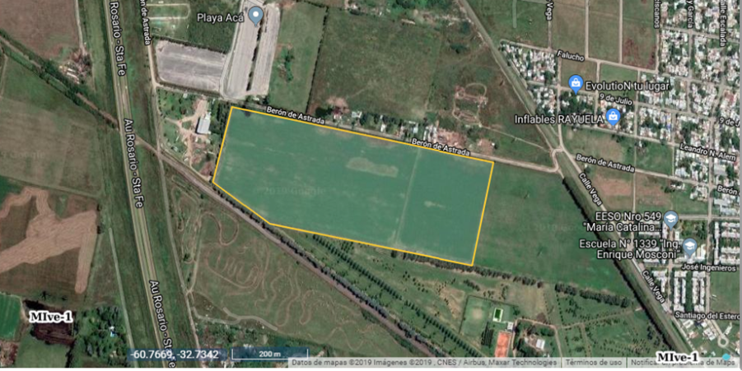

El suelo perteneciente al orden Molisol, un Argiudol vértico, sin restricciones para la producción (Consociación MIve-1) destinado al cultivo de alfalfa variedad Victoria INTA. Este cultivar presenta elevada versatilidad ante condiciones edafo-climáticas amplias, resultando un material adecuado para la producción de forraje destinado a heno.
Las mediciones se realizaron durante cuatro ciclos (mayo del 2015 a marzo del 2019). El área en estudio corresponde a un lote sin uso agrícola en la última década y que presentaba una comunidad de malezas gramíneas y latifoliadas de alto porte. La preparación de la cama de siembra se efectuó con arado de reja y vertedera, seguido por labores secundarias de rastra de disco de doble acción, rastra de dientes y rolo.
A mediados de junio de 2015 se efectuó la implantación de 16 kg/ha de alfalfa, en líneas a 17,5 cm entresurco.
El primer corte se produjo el 7/10/15, y se continuó, en promedio, cada dos meses, obteniendo en los cortes estivales picos de producción de 105 rollos de heno en la parcela y durante los inviernos, un mínimo de 20 rollos totales. Como resultado se obtuvo una producción total de 1087 rollos, con un promedio de 60 rollos/ha.

Cuadro 1
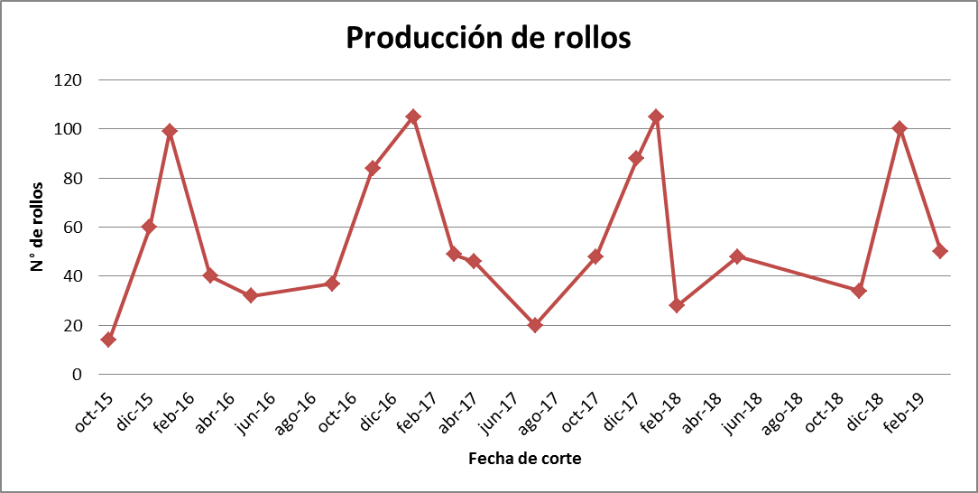

Es importante destacar que, en ninguna etapa del proceso productivo se utilizaron agroquímicos para el control de plagas, enfermedades y malezas. La población de insectos se controló mediante corte y henificación del forraje, cuando se alcanzó un nivel de daño foliar moderado a severo.
El manejo agroecológico, sin aplicación de productos agroquímicos, aborda de manera adecuada el aspecto sanitario-ambiental, puesto que no se pone en riesgo a la población.
En el transcurso de la observación de la propuesta agroecológica, se midieron dos indicadores, materia orgánica y pH, ambos se mostraron estables en el tiempo, como se observa en el cuadro 2.
Estos indicadores dan indicios de buenas condiciones para la actividad biológica, favoreciendo los nichos para la micro y meso fauna, mejorando la aireación e infiltración de agua en el suelo, y permitiendo la exploración radicular de la leguminosa, sin alterar los valores iniciales.
Los indicadores de calidad nos permiten evaluar la salud de los suelos, para tomar decisiones correctas en cuanto al manejo y observar si es sostenible la propuesta de trabajo, en el tiempo.
Finalmente, analizando el aspecto productivo, esta propuesta permite darle un destino alternativo y rentabilidad a tierras que no pueden ser explotadas de manera convencional, de modo tal que no queden fuera del circuito generador de riquezas.

Cuadro 2
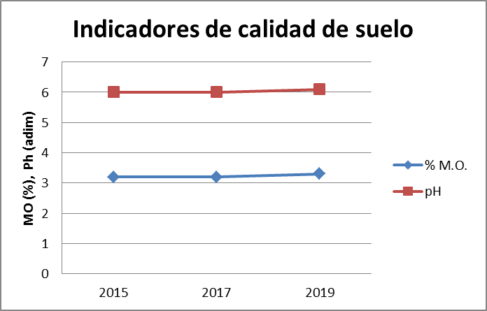

Conclusiones
En estos tiempos nos encontramos con nuevos desafíos, establecer relaciones positivas entre la sociedad y los recursos naturales, aumentando la productividad y la calidad de vida de la población.
Teniendo en cuenta los objetivos planteados, podemos concluir que la propuesta agroecológica de producción de heno de alfalfa brinda un sin número de beneficios ambientales colectivos, actuando como un “pulmón verde” para la localidad. Podemos destacar la producción de oxígeno, la absorción de C2O, polvos y contaminantes. También genera un reservorio para la biodiversidad y favorece el crecimiento de poblaciones de insectos benéficos como consecuencia de la no utilización de agro tóxicos.
La exuberante vegetación de alfalfa sobre todo en la estación primavera-verano, brinda un paisaje muy agradable a la vista, no solo de sus vecinos sino también de los visitantes circunstanciales que realizan actividades de recreación y deporte, aumentando la sensación de bienestar y satisfacción al observar espacios verdes.
En consideración, también es importa remarcar que al observar y medir la estabilidad de los indicadores del recurso suelo, materia orgánica y pH, podemos inferir que el cambio del uso de la tierra no causa inconvenientes ni trae aparejado deterioro, sino todo lo contrario, mejora las condiciones para la actividad biológica y estructural del mismo.
Es así que la propuesta evaluada responde al paradigma desarrollo sustentable, ya que los tres subsistemas: el social, el económico y el ecológico, están contemplados. Por lo cual podemos concluir desde punto de vista social, que la actividad propuesta actúa como una verdadera zona de transición limpia de contaminantes, proporcionando condiciones ambientales saludables para el asentamiento humano. Teniendo en cuenta el subsistema ecológico, esta acción brinda una cantidad de servicios ambientales, tales como el control de erosión, la retención de excedentes hídricos de escorrentía, depuración de contaminantes y la proliferación de poblaciones de insectos benéficos, entre otros aspectos. Por último, evaluando la rentabilidad del sistema agroecológico, la propuesta arrojó un resultado aceptable, ya que la producción de rollos de heno obtenida bajo un manejo agroecológico permitió generar una producción bruta equivalente al valor producto obtenido de un cultivo de soja con un rendimiento de 23 qq/ha/año.
Ante la necesidad de implementar en las áreas periurbanas usos del suelo sustentables con el ambiente y que a su vez contemplen los diferentes intereses sociales, esta experiencia pone de manifiesto que la producción de alfalfa bajo un manejo agroecológico puede ser una alternativa viable.

Bibliografía
CID, R. (2014). La Deriva de Agroquímicos en Zonas Periurbanas: Un enfoque integral del problema. Curso de Agricultura de Precisión INTA Manfredi.

DI PACHE, M; CARIDE BARTRONS. (2012). Ecología Urbana. 1a ed. - Los Polvorines, Argentina: Universidad Nacional de General Sarmiento.

FEITO, C. (2013). Agricultura familiar con enfoque agroecológico en zonas periurbanas. Análisis de una experiencia de intervención para el desarrollo rural en Lujan, Buenos Aires, Argentina.

OLMEDO, F.; NAVARRO CANAFOGLIA, V. y PEREZ, M. (2016). Estimación del avance urbano sobre la interfaz urbano-rural del Oasis Norte de la Provincia de Mendoza. Análisis Temporal y Espacial. En: Titonell, P. 2016. Resúmenes de la 1ª Reunión Científica del Programa Nacional de Recursos Naturales, Gestión Ambiental y
Ecorregiones: aportes a la agroecología desde la biodiversidad, la gestión ambiental, el estudio del clima y el ordenamiento territorial. Ediciones INTA, pp.71

